# Description du problème

**Les systèmes de transport intelligents**

Source : <http://ville.montreal.qc.ca/portal/page?_pageid=8957,99621711&_dad=portal&_schema=PORTAL>

Montréal souhaite être à l'avant-garde des innovations technologiques dans le domaine des transports. Elle compte affirmer sa présence dans le déploiement des systèmes de transport intelligents (STI) et occuper une place enviable au sein des villes innovantes, tant au Québec qu'à l'étranger. Pour y parvenir, la ville de Montréal a retenu les services de votre entreprise afin de préparer l’élaboration l’architecture logicielle du système CGMU et de télécommunication.

**Les systèmes de transport intelligents, qu’est-ce que c’est?**

Les STI font référence aux applications de nouvelles technologies de l’information et des communications liées au transport. Ce sont, par exemple, les centres de contrôle de la circulation, les panneaux à messages variables, la gestion à distance des feux de circulation, les modes de paiement électroniques (transport collectif, péage, stationnement), les applications mobiles pour téléphones intelligents, etc. Outils de mesure sur le terrain, centres de contrôle, de traitement et d’analyse de données, véhicules et réseaux de communication et d’échange d’information constituent le cœur de ces systèmes

Les avantages des STI résident dans leur capacité à optimiser l’utilisation des infrastructures existantes, limitant ainsi les coûts, et à répondre aux besoins croissants de mobilité des citoyens. Ils jouent également un rôle crucial dans l’atténuation des ruptures qui existent dans les chaînes des déplacements, spécialement les déplacements intermodaux. L’utilisation des technologies et l’automatisation des processus permettent également :

* d’améliorer la capacité et la rapidité d’intervention dans la gestion quotidienne des déplacements;
* de compiler une foule de données sur les flux des déplacements;
* de mieux diagnostiquer les situations problématiques;
* de mieux planifier les nouvelles infrastructures en fonction des constats observés.

**1. Le CGMU : le cœur et le cerveau des systèmes de transport intelligents à Montréal**

Le Centre de gestion de la mobilité urbaine (CGMU) constitue la base de l’implantation des STI sur le territoire. Il est le centre d’opération où est acheminée l’information provenant de divers équipements (feux de circulation, caméras, détecteurs, panneaux à messages variables). Le

CGMU est le cerveau qui traite et analyse les informations recueillies et la présente aux opérateurs du centre de contrôle. En matière de gestion des transports, il devient le coeur des décisions en temps réel afin de faciliter la mobilité des citoyens.

À noter qu’à terme, environ 500 caméras seront installées aux intersections névralgiques du réseau artériel. Ces caméras permettront aux opérateurs du CGMU de constater les problématiques de congestion et les incidents affectant les déplacements. Les images de ces caméras retransmises en temps réel au CGMU faciliteront la prise de décision sur les mesures à prendre.

**2. Les télécommunications au service du transport**

Le projet de système de télécommunication intégré vise à assurer la transmission d’information. La Ville a entrepris le déploiement d’un réseau de fibres optiques parcourant tout le territoire afin d’y raccorder les équipements (feux de circulation, caméras, panneaux à messages variables) vers le CGMU. Ce réseau permet de connaître en temps réel l’état des équipements, de communiquer avec ceux-ci sur le terrain et de collecter des données à distance.

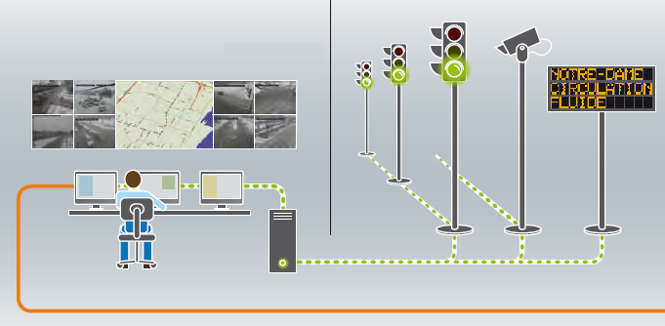

1. Identifiez trois (3) attributs de qualité importants à considérer dans la conception architecturale de ce système. Expliquez pourquoi vous considérez important chacun des attributs choisis.
2. Pour chacun des attributs de qualité identifiés plus haut, rédigez un scénario de qualité pertinent selon les règles de l'art.
3. Pour chacun des attributs de qualité identifiés plus haut, **nommez** et **décrivez** une tactique architecturale pertinente, et **justifiez** votre choix de tactique.
4. Pour chaque tactiques et démontrez comment vous représenterez les détails de celles-ci dans les vues architecturales de la question #5. Commencez chaque réponse en nommant la tactique. Identifier le style architectural et/ou les patrons de conception et justifier le choix de ceux-ci.
5. Proposez au moins deux (2) vues architecturales pour le nouveau système et ce, selon les règles de l’art et de façon cohérente avec l'ensemble de vos réponses aux questions précédentes.

Les explications dans votre vue devraient inclure au moins:

* une explication sommaire de l'ensemble de votre vue, incluant la justification de vos décisions architecturales;
* les principales responsabilités des éléments architecturaux montrés;
* une description de comment votre solution supporte les attributs de qualité pertinents.

Vos vues doivent être cohérentes avec vos réponses aux questions précédentes. Elles doivent également démontrer un effort non trivial de conception.